

25.04.2017
SAYI : 2017/500/686
KONU : MEB Ortaöğretim Kurumları Yönetmeliği

ŞUBELERE

MEB tarafından çıkarılan Ortaöğretim Kurumları Yönetmeliğine ilişkin “değişen ve gelişen şartlar, ortaya çıkan yeni ihtiyaçlar doğrultusunda yönetmeliğin uygulamaya yansımasını ve katkısını değerlendirmek” amacıyla sendikamızdan görüş ve öneri istenmektedir.
Bu nedenle yapılacak mevzuat çalışmalarında değerlendirilmek üzere şubelerimizin eğitim komisyonlarını toplayarak, 15.05.2017 tarihine kadar ekte yer alan çizelgeye göre görüş ve önerilerini yazıp Genel Merkeze göndermeleri hususunda gereğini rica eder, başarılar dileriz.

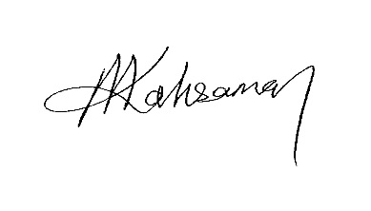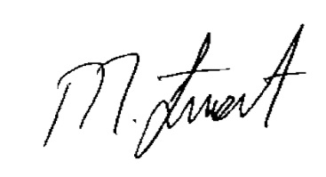
Murat KAHRAMAN Mesut FIRAT
Genel Eğitim Sekreteri Genel Sekreter

